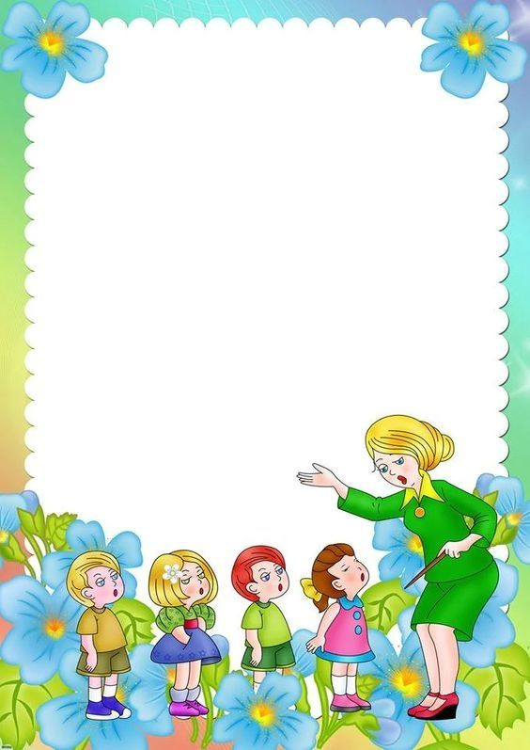

Консультация для родителей

«Как правильно общаться с ребенком?»

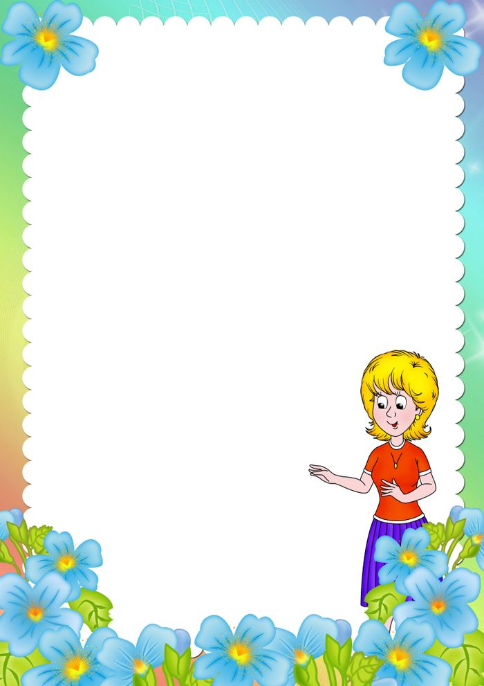
Многие родители не задумываются над этим вопросом - общение происходит само собой, им довольны и родители, и дети. Пока. Но есть взрослые, которые уже осознали огромное значение стиля общения для развития личности своего ребенка.
Экспериментально доказано, что, если малыш получает полноценное питание и хороший медицинский уход, но лишен постоянных контактов со взрослым, он плохо развивается не только психически, но и физически: не растет, худеет, теряет интерес к жизни. Однако, как пища может быть вредной, так и неправильное общение может вредить психике ребенка, его эмоциональному благополучию и скажется впоследствии на его судьбе.
Как же правильно общаться со своим ребенком? Вопрос этот сложен и прост одновременно. Сложен потому, что на наш стиль общения влияет очень много факторов, большинство из которых нами не осознаются. Специалисты пришли к выводу, что стиль родительского взаимодействия непроизвольно запечатлевается в психике ребенка еще в дошкольном возрасте. Став взрослым, человек воспроизводит его как естественный. Таким образом из поколения в поколение происходит социальное наследование стиля общения: большинство родителей воспитывают детей так, как их самих воспитывали в детстве. В то же время способ нашего взаимодействия с ребенком зависит от моды в обществе на определенные педагогические идеи, от нашего ближайшего окружения - родственников и друзей, от стиля общения между другими членами семьи, от возраста родителей, от условий быта, и от многих других причин.
И все-таки, общаться с ребенком просто. А чтобы общение всегда было полезным и взрослому, и ребенку родителям, можно использовать несколько правил.
Правило 1
Безусловно принимать ребенка — значит любить его не за то, что он красивый, умный, способный, отличник, помощник и так далее, а просто так, просто за то, что он есть.
Нередко можно слышать от родителей такое обращение к сыну или дочке: "Если ты будешь хорошим мальчиком, то я буду тебя любить". Или: "Не жди от меня хорошего, пока ты не престанешь… (лениться, грубить, драться), не начнешь (слушаться, убирать игрушки)." В этих фразах ребенку сообщают, что его принимают условно, то есть любят, "только если…". Условное, оценочное отношение к человеку вообще
характерно для нашей культуры и внедряется в сознание с детства. Причина оценочного отношения к детям - вера в силу награды и наказания. Похвалишь ребенка - и он укрепится в добре, накажешь - и зло отступит. Но на деле получается, что чем больше ребенка ругают, тем хуже он становится. Потому что воспитание — это не дрессура, а родители существуют не для того, чтобы вырабатывать условные рефлексы.

Безусловное без оценочного принятия — это удовлетворение одной из фундаментальных человеческих потребностей - потребности в любви, в принадлежности, в нужности другому.
Эта потребность удовлетворяется, когда мы сообщаем ребенку: "Как хорошо, что ты у нас родился", "Ты мне нравишься", "Я люблю, когда ты дома", "Мне нравится делать это вместе с тобой." Подобны этим сообщениям и "бессловесные" формы принятия: взгляды, ласковые прикосновения, позы и жесты. Психологи говорят, что 4 объятия в день просто необходимы ребенку для выживания, а для хорошего самочувствия нужно не менее 8 объятий в день! И, между прочим, не только ребенку, но и взрослому.
Мы далеко не всегда следим за своими обращениями к детям. А дети буквально понимают такие наши фразы, как: "Ты меня в могилу сведешь", "Ты постоянно мне мешаешь", "Как я от тебя устала", "Как мы были счастливы в молодости, до твоего рождения", "Я всем пожертвовала ради тебя".
Чем чаще родители раздражаются на ребенка, одергивают, критикуют его, тем быстрее он приходит к мысли: "Меня не любят". Доводы типа: "Я же о тебе забочусь" или "Ради твоей же пользы" дети не слышат, т.к. для них тон важнее слов. Если обычно тон родительского голоса сердитый, строгий, то ребенок ощущает себя плохим, "не таким", несчастливым.
Значит ли это, что родители никогда не должны сердиться на своего сына или дочь? Нет. Скрывать и тем более копить свои негативные чувства ни в коем случае нельзя. Обратим внимание на

Правило 2
- Можно выражать свое недовольство отдельными действиями ребенка, но не ребенком в целом.
- Можно осуждать действия ребенка, но не его чувства, какими бы нежелательными они ни были.
- Недовольство действиями ребенка не должно быть систематическим: иначе оно перерастет в неприятие.
Родителям мешает принимать своего ребенка настрой на воспитание, который выливается в требованиях, критике, напоминаниях и нотациях, в борьбе за послушание и дисциплину. Но дисциплина должна возникать не до, а после установления добрых отношений, и только на базе их.
Воспитательный настрой может быть связан со стремлением компенсировать свои жизненные неудачи, не осуществившиеся мечты или желанием доказать всем свою незаменимость или "тяжесть бремени родительского долга".

Другая причина, мешающая без оценочному принятию, - неосознаваемое эмоциональное отвержение. Например, родители не ждали ребенка, он появился в "неподходящий" момент, или ребенок не того пола, которого ждали, или слишком тяжело дались роды и первые дни, или уродился слишком болезненным.
Как определить, принимаем ли мы своего ребенка? Постарайтесь подсчитать, сколько раз за день вы обратились к своему ребенку с эмоционально положительными высказываниями (приветствием, одобрением, поддержкой) и сколько - с отрицательными (упреками, замечаниями, критикой) и сравните результаты.
А теперь на минутку закройте глаза и представьте себе, что вы встречаете своего лучшего друга (подругу). Как вы выражаете свою радость? Неужели собственный ребенок меньше радует нас своим появлением?
Теперь рассмотрим ситуацию, в которой ваш ребенок чем-то занят, но делает что-то плохо, "не так". Представьте себе картину: малыш увлеченно возится с мозаикой. Получается не очень хорошо: детали рассыпаются, вставляются не в те дырочки, в которые хотел попасть ребенок, да и цветочек на цветочек совсем не похож. Вам хочется вмешаться, помочь, показать. И вот вы не выдерживаете: "Надо не так, а вот так". Но ребенок недовольно отвечает: "А я хотел не так. Я сам.".
Вообще разные дети по-разному реагируют на родительское "не так ", одни грустнеют и теряются, другие обижаются, третьи - бунтуют. Почему детям не нравится такое общение? Потому что мы навязываем ребенку "простоту" там, где ему трудно. Посмотрим на годовалого малыша, который учится ходить.
Вот он отцепился от вашего пальца, делает первые неуверенные шаги. При этом он покачивается, напряженно двигает ручонками. Но он доволен и горд! Мало кому из родителей придет в голову поучать: "Разве так ходят? Смотри как надо!". Или: "Ну что ты все качаешься? Сколько раз я тебе говорила: не маши руками! Ну-ка пройди еще раз и как следует".
Так же нелепы критические замечания в адрес ребенка, который учится чему-то. Важно оставлять ребенка в покое, если он хочет делать что-то сам и делает это с удовольствием.
Правило 3
Гласит: не вмешивайтесь в дело, которым занят ребенок, если он не просит помощи, своим невмешательством вы будете сообщать ему: "С тобой все в порядке! Ты, конечно, справишься!"

Если ребенок чему-то научится сам он достигнет сразу 4-х результатов:
- знание или освоенное умение
- тренировка способности учиться
- удовлетворение и уверенность в себе
- положительный след на взаимоотношениях с родителями.
Все мы чаще ориентируемся на 1-й результат, но для жизни важнее три других. Конечно, возникает вопрос: "Как же научить, если не указывать на ошибки. Да, это необходимо. Но указывать нужно уметь:
- не стоит замечать каждую ошибку
- ошибку лучше обсудить потом, в спокойной обстановке
- часто ребенок и сам знает о своих ошибках, но он доволен уже тем, что что-то получается и надеется, что завтра будет получатся лучше.
Подходящим для родителей будет следующий алгоритм:
- выберете несколько дел, которые ваш ребенок может сделать сам, пусть и не идеально
- постарайтесь ни разу не вмешаться и одобрите старания ребенка несмотря на результат
- запомните 2-3 ошибки ребенка, которые вам показались особенно досадными.
Найдите подходящее время и тон, чтобы поговорить о них.
Правило 4
Казалось бы, противоречит третьему, но в действительности, дополняет его:
Если ребенку трудно, и он готов принять вашу помощь, обязательно помогите ему.
Если ребенок наталкивается на серьезную трудность, с которой он не может справиться, тогда позиция невмешательства может принести только вред. Некоторые родители, особенно папы, слишком усердно стараются приучить детей не бояться трудностей и быть самостоятельными. Если ваш сын или дочь прямо просят вас о помощи или жалуются, что "ничего не получается", "не знаю как", или оставляют начатое дело после первых неудач, — значит им необходимо помочь. Всем родителям известно, что дошкольник может сам застегнуть пуговицы, вымыть руки, убрать игрушки, но он не может сам организовать свои дела в течение дня.

Вот почему часто слышатся слова: "Пора", "Теперь мы будем…", "Сначала поедим, а потом…". Но постепенно круг дел, которые ребенок выполняет самостоятельно, увеличивается за счет тех дел, которые он выполнял раньше со взрослым.

